模型机设计报告
班级 计科1903班 姓名 陈旭 学号 201914020128
一、设计目的
完整、连贯地运用《数字逻辑》所学到的知识，熟练掌握EDA工具基本使用方法，为
学习好后续《计算机原理》课程做铺垫。

二、设计内容
①按照给定的数据通路、数据格式和指令系统，使用EDA 工具设计一台用硬连线逻
辑控制的简易计算机；
②要求灵活运用各方面知识，使得所设计的计算机具有较佳的性能；
③对所设计计算机的性能指标进行分析，整理出设计报告。

根据实验指导书，设计的模型机如下图：
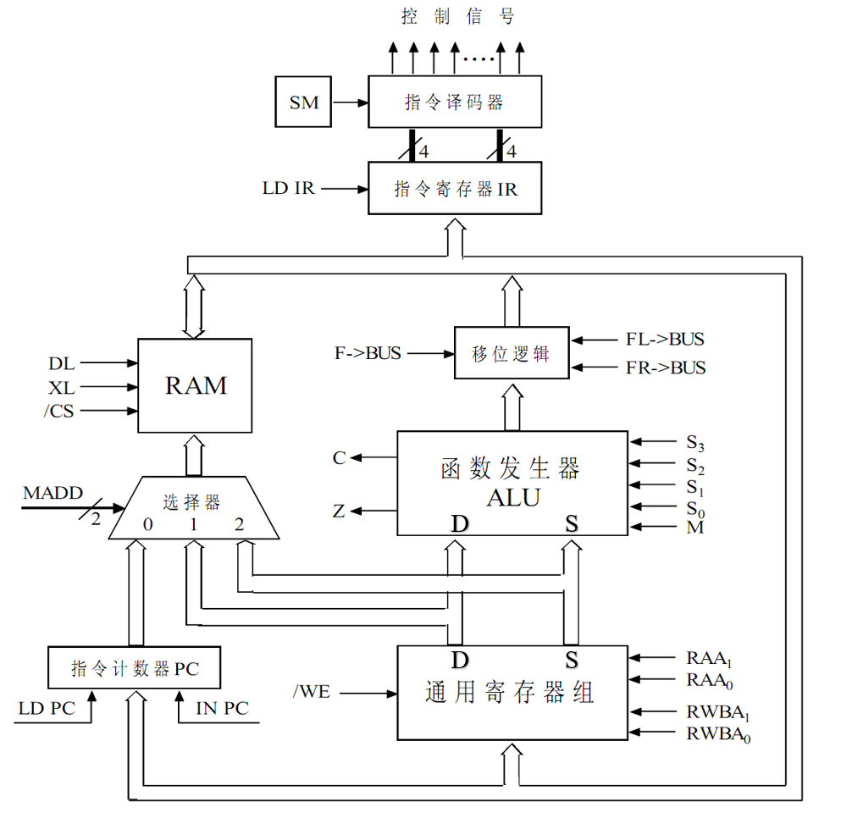
D S

其中主要的控制信号如下表：
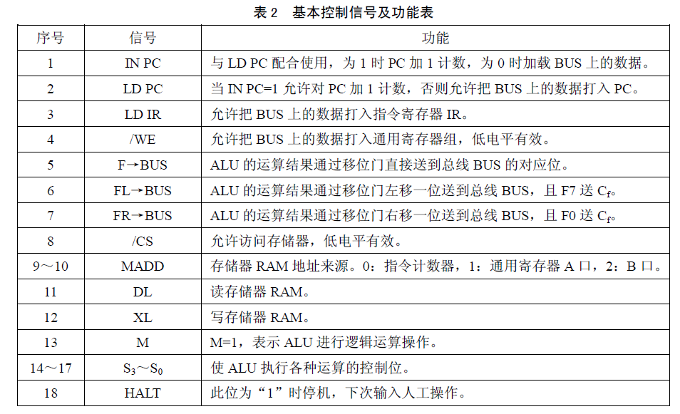
而需要实现的指令如下：
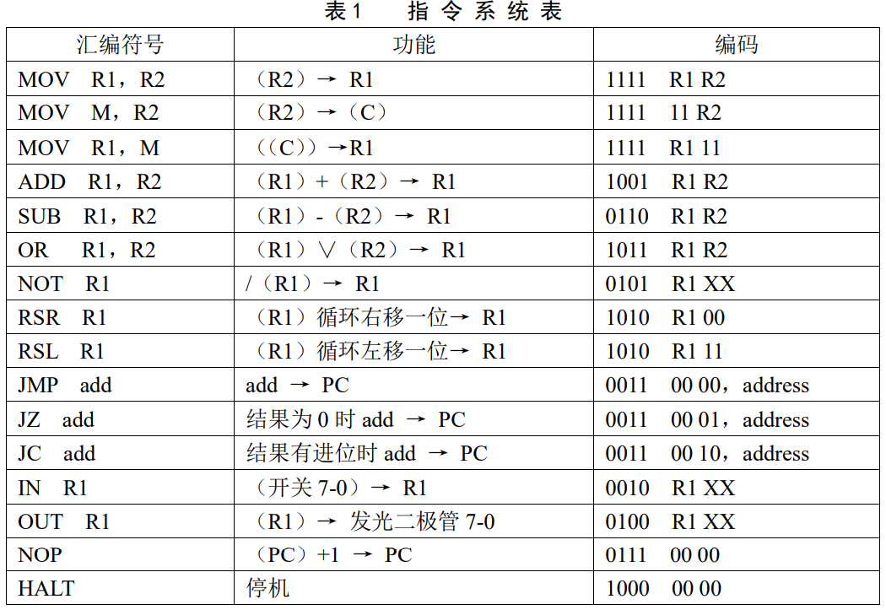

- 详细设计
3.1设计的整体架构
顶层电路图如下：
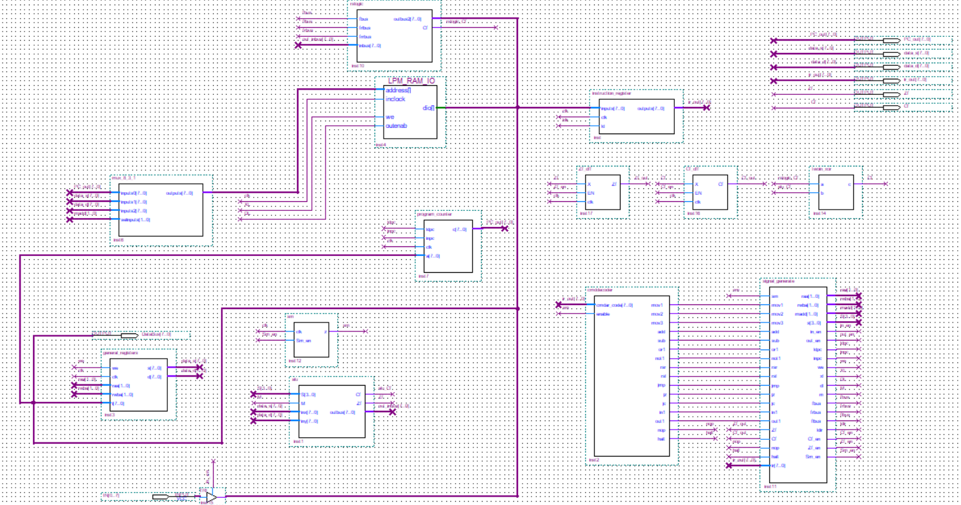
顶层电路一共包含13个模块，分别是异或模块，指令计数器PC，8重3-1多路复用器，LPM_RAM_IO，指令寄存器IR，SM，指令译码器，控制信号产生逻辑，通用寄存器组，ALU，移位逻辑，Df、Cf触发器。此外还包括外部输入引脚，时钟信号clk输入，以及出于验证目的而加入的输出引脚。通用寄存器组已有初值。
每次操作由两个时钟周期组成，每个时钟周期执行相同操作: 前一个时钟周期完成取指令、译码、产生相应的控制信号，后一个时钟周期根据产生的控制信号进行数据的处理或指令的实现。(进行数据处理（包括数据传输，算术运算，逻辑运算，移位运算）)。
3.2各模块的具体实现
以下为各模块的名称、实现及功能介绍
- 异或模块(twoin_xor)
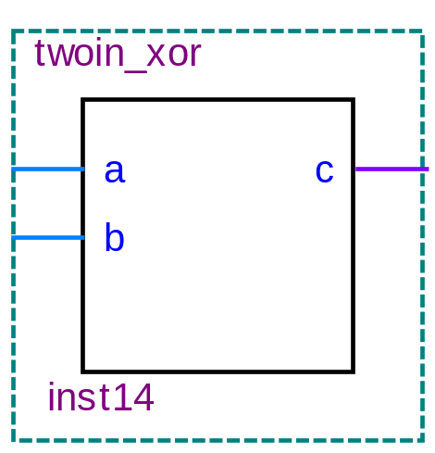

VHDL语言设计：

library ieee;
use ieee.std_logic_1164.all;

entity twoin_xor is
port(
a,b: in std_logic;
c: out std_logic
);
end entity twoin_xor;

architecture twoin_xor of twoin_xor is
begin
c <= a xor b;
end architecture twoin_xor;

接口设计：
有两个一位输出，一位输入，执行异或操作。两个输入分别对应模型机的两个进位信号(Cf)，进位都为1(都进位)或者都为0(都不进位)则向Cf触发器中存入0，否则存入1。
综上，输入信号为alu和移位逻辑的Cf信号，输出至Cf触发器。
功能的仿真验证：
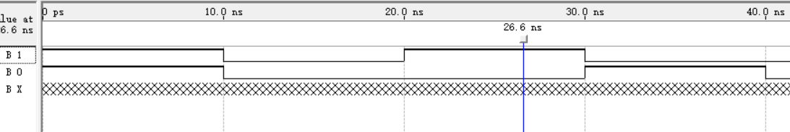
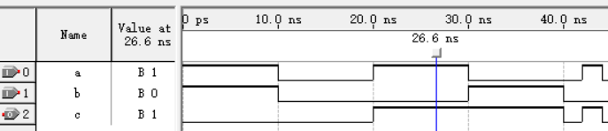
enable为1时
0-10 ns时a,b输入均为1，c输出为0
10-20ns时a,b输入均为0，c输出为0
20-30ns时a,b输入为1 0，c输出为1
30-40ns时a,b输入为0 1，c输出为1
由波形可得结果正确。
- 8重3-1多路复用器(mux_8_3_1)
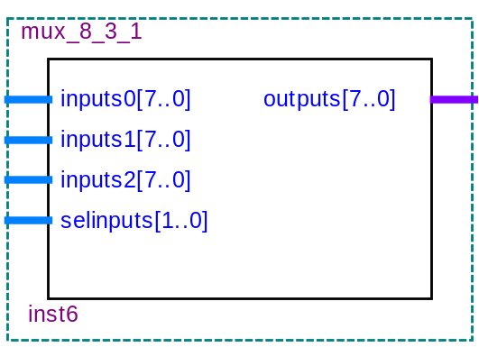

VHDL语言设计：
library ieee;
use ieee.std_logic_1164.all;

entity mux_8_3_1 is
port(
inputs0: in std_logic_vector(7 downto 0);
inputs1: in std_logic_vector(7 downto 0);
inputs2: in std_logic_vector(7 downto 0);
selinputs: in std_logic_vector(1 downto 0);
outputs: out std_logic_vector(7 downto 0)
);
end mux_8_3_1;

architecture mux_8_3_1 of mux_8_3_1 is
begin
outputs<=inputs0 when selinputs="00" else
inputs1 when selinputs="01" else
inputs2 when selinputs="10"else
"00000000";
end mux_8_3_1;

接口设计：
输入信号：
三个输入的8位向量inputs0, inputs1, inputs2作为数据的输入端，MADD为选择端输入接口。分别来自指令计数器PC和通用寄存器组的S口和D口。输出至RAM，可以完成将指令编号送至RAM取指令和movB的指令操作。
综上，接口中有三个输入向量,1,2位置分别连接通用寄存器组的两个输出口(1位置连接S，2位置连接D口)，0位置连接指令计数器PC地址位置编码，选择端连接MADD信号向量。输出端连接RAM用于取指令或者作为直通的数据通路。
功能的仿真验证：
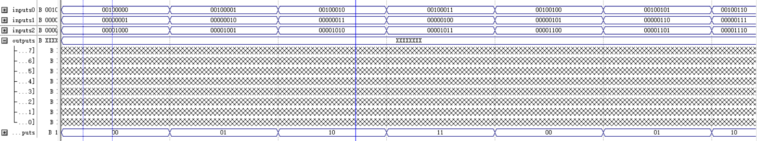

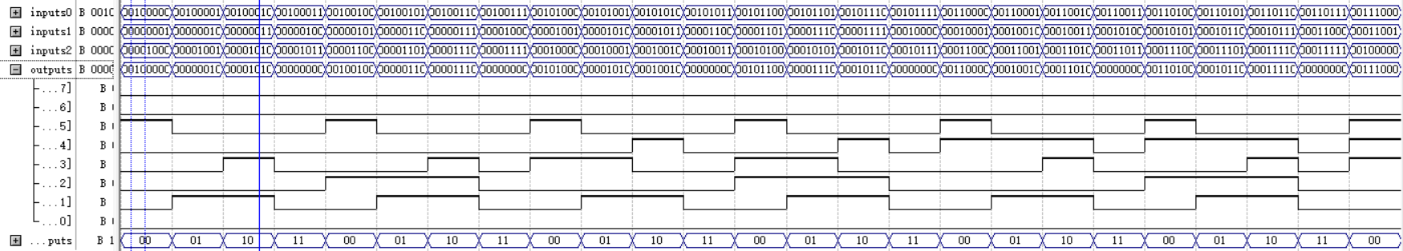

以第一个周期为例
输入向量selinputs为00时，输出inputs0对应值，为00100000;
输入向量selinputs为01时，输出inputs1对应值，为00000010;
输入向量selinputs为10时，输出inputs2对应值，为00001010;
输入向量selinputs为11时，为无效的输入选择值，输出00000000。
其他任意周期均符合上述规律。
结果正确

- 指令译码器(cmddecoder)
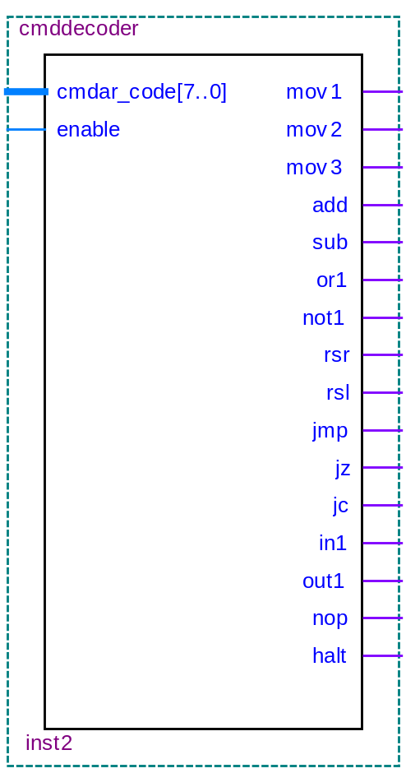

VHDL语言设计

library ieee;
use ieee.std_logic_1164.all;

entity cmddecoder is
port(
cmdar_code: in std_logic_vector(7 downto 0);
enable: in std_logic;
mov1, mov2, mov3, add, sub, or1, not1, rsr, rsl, jmp, jz, jc,
in1, out1, nop, halt: out std_logic
);
end entity cmddecoder;

architecture cmddecoder of cmddecoder is
signal IR_2:std_logic_vector(7 downto 0);
signal R1, R2:std_logic;
begin
IR_2 <= not cmdar_code;
R1 <= not (cmdar_code(3) and cmdar_code(2) and enable);
R2 <= not (cmdar_code(1) and cmdar_code(0) and enable);
mov1<=cmdar_code(7) and cmdar_code(6) and cmdar_code(5) and cmdar_code(4) and R1 and R2 and enable;
mov2<=cmdar_code(7) and cmdar_code(6) and cmdar_code(5) and cmdar_code(4) and cmdar_code(3) and cmdar_code(2) and R2 and enable;
mov3<=cmdar_code(7) and cmdar_code(6) and cmdar_code(5) and cmdar_code(4) and R1 and cmdar_code(1) and cmdar_code(0) and enable;
add<=cmdar_code(7) and IR_2(6) and IR_2(5) and cmdar_code(4)and R1 and R2 and enable;
sub<=IR_2(7) and cmdar_code(6) and cmdar_code(5) and IR_2(4)and R1 and R2 and enable;
or1<=cmdar_code(7) and IR_2(6) and cmdar_code(5) and cmdar_code(4) and R1 and R2 and enable;
not1<=IR_2(7) and cmdar_code(6) and IR_2(5) and cmdar_code(4)
and R1 and enable;
rsr<=cmdar_code(7) and IR_2(6) and cmdar_code(5) and IR_2(4)
and R1 and IR_2(1) and IR_2(0) and enable;
rsl<=cmdar_code(7) and IR_2(6) and cmdar_code(5) and IR_2(4)
and R1 and cmdar_code(1) and cmdar_code(0) and enable;
jmp<=IR_2(7) and IR_2(6) and cmdar_code(5) and cmdar_code(4)
and IR_2(3) and IR_2(2) and IR_2(1) and IR_2(0) andenable;
jz<=IR_2(7) and IR_2(6) and cmdar_code(5) and cmdar_code(4) and IR_2(3) and IR_2(2) and IR_2(1) and cmdar_code(0)andenable ;
jc<=IR_2(7) and IR_2(6) and cmdar_code(5) and cmdar_code(4) and IR_2(3) and IR_2(2) and cmdar_code(1) andIR_2(0) and enable;
in1<=IR_2(7) and IR_2(6) and cmdar_code(5) and IR_2(4) and R1
and enable;
out1<=IR_2(7) and cmdar_code(6) and IR_2(5) and IR_2(4) and R1 and enable;
nop<=IR_2(7)andcmdar_code(6)and cmdar_code(5) and cmdar_code(4) and IR_2(3) and IR_2(2) and IR_2(1) and IR_2(0) and enable;
halt<= cmdar_code(7) and IR_2(6) and IR_2(5) and IR_2(4) and
IR_2(3) and IR_2(2) and IR_2(1) and IR_2(0) and enable;
end architecture cmddecoder;

接口设计：
指令译码器的接口由一个8位的输入向量和一个一位的使能信号以及16个一位的输出接口组成。
8位的输入向量表示指令的编码，由指令编码的每位值组合控制输出的16个输出的信号作为控制信号产生逻辑的基础。enable为使能信号。如下是接口之间的逻辑联系。
当使能enable为0时，所有输出恒为0.
当使能enable为1时，有：
当输入为 1111 R1 R2 mov1 输出为1 其他指令输出为 0
当输入为 1111 11 R2 mov2 输出为1 其他指令输出为 0
当输入为 1111 R1 11 mov3输出为1 其他指令输出为 0
当输入为 1001 R1 R2 add 输出为1 其他指令输出为 0

当输入为 0110 R1 R2 sub 输出为1 其他指令输出为 0
当输入为 1011 R1 R2 or1 输出为1 其他指令输出为 0
当输入为 0101 R1 XX not1 输出为1 其他指令输出为 0
当输入为 1010 R1 00 rsr 输出为1 其他指令输出为 0
当输入为 1010 R1 11 rsl 输出为1 其他指令输出为 0
当输入为 0011 00 00 jmp 输出为1 其他指令输出为 0

当输入为 0011 00 01 jz 输出为1 其他指令输出为 0
当输入为 0011 00 10 jc 输出为1 其他指令输出为 0

当输入为 0010 R1 XX in1 输出为1 其他指令输出为 0
当输入为 0100 R1 XX out1输出为1 其他指令输出为 0
当输入为 0111 00 00 nop 输出为1 其他指令输出为 0
当输入为 1000 00 00 halt输出为1 其他指令输出为 0

功能的仿真验证：
enable为1时
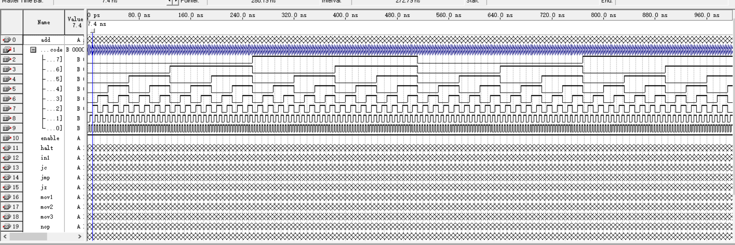

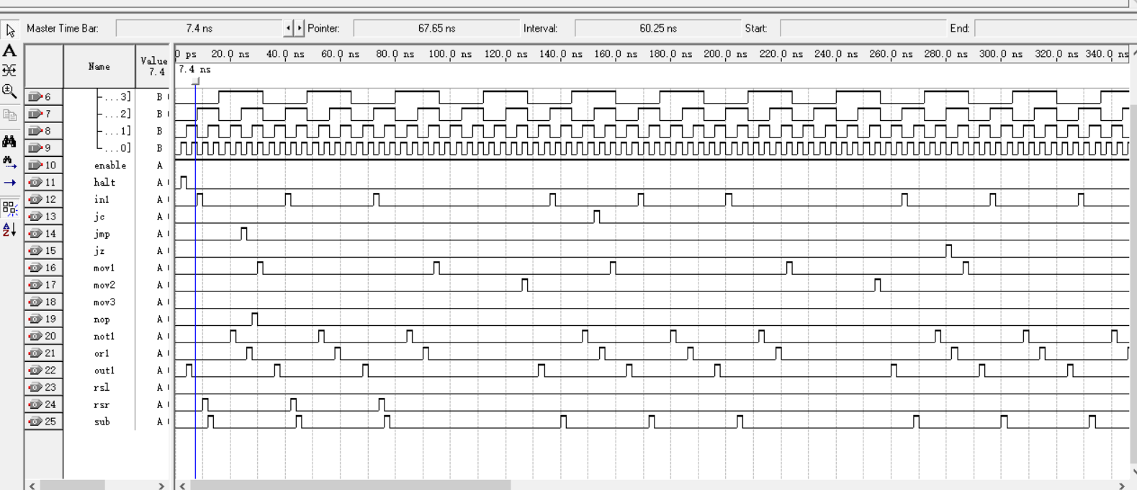
enable为0时
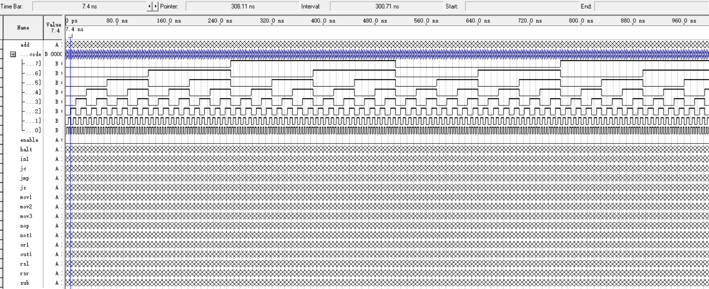
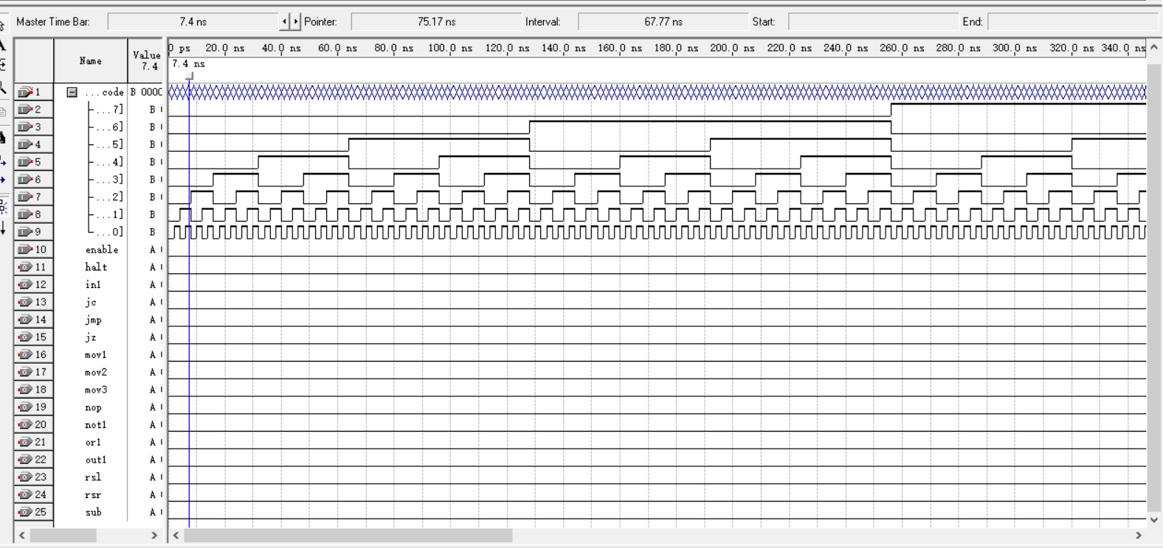
enable调为1，当输入从00000000-11111111变化时，每隔2ns即变化一个周期时，如果产生对应的指令码则对应指令为1，其他为0。如图中，当输入为 0011 00 01时，jz 输出为1 其他指令输出为 0，以此类推其他仍如此，故结果正确
enable调为0时
如上图知不论输入如何指令译码器输出均为0
故该模块正确
- 控制信号产生逻辑(signal_generate)

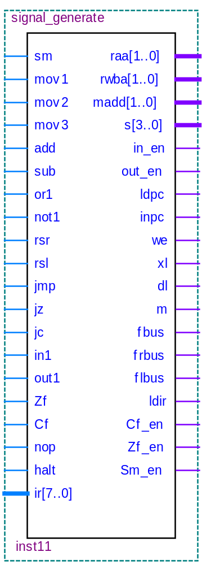

VHDL语言设计

library ieee;
use ieee.std_logic_1164.all;

entity signal_generate is
port(
sm, mov1, mov2, mov3, add, sub, or1, not1, rsr, rsl,
jmp, jz,jc, in1, out1, Zf, Cf, nop, halt: in std_logic;
ir:in std_logic_vector(7 downto 0);
raa, rwba, madd:out std_logic_vector(1 downto 0);
s: out std_logic_vector(3 downto 0);
in_en, out_en, ldpc, inpc, we, xl, dl, m, fbus, frbus,
flbus,
ldir, Cf_en, Zf_en, Sm_en: out std_logic:='1'
);
end signal_generate;

architecture signal_generate of signal_generate is
signal in0: std_logic:='1';
begin
process(sm, mov1, mov2, mov3, add, or1, sub, not1, rsr, rsl, in0, jmp, jz, jc, in1, out1, Zf, Cf, nop, halt, ir)
begin
ldir<=not sm;
ldpc<=(jc and Cf) or (jz and Zf) or jmp;
inpc <= (jz and (not Zf)) or (jc and (not Cf)) or
nop or (not sm);
if (ir(7 downto 4)="0010") then
in0<='1';
else
in0<='0';
end if;
we <= (not(mov1 or mov3 or add or sub or or1 or not1 or rsr or rsl or in0)) or (not sm);
raa <= ir(1 downto 0);
rwba <= ir(3 downto 2);
if (sm='1' and mov3='1') then
madd<="01";
elsif (sm='1' and mov2='1') then
madd<="10";
else
madd<="00";
end if;
s<=ir(7 downto 4);
xl<=mov2;
dl<=mov3 or jmp or (Zf and jz) or (Zf and jc) or
(not sm);
if ((ir(7 downto 4)="1001") or (ir(7 downto 4)=
"0110") or (ir(7 downto 4)="1010") or (ir(7 downto 4)="1111") or (ir(7 downto 4)="0100")) then
m<='0';
else
m<='1';
end if;

flbus<=rsl;
frbus<=rsr;
fbus<= mov1 or mov2 or add or sub or or1 or not1 or out1;
Cf_en<=add or sub or or1 or rsr or rsl;
Zf_en<=add or sub or or1 ;
Sm_en<=(not halt);
in_en<=in1;
out_en<=out1;
end process;
end architecture signal_generate;

接口设计：
控制信号产生逻辑由19个一位输入接口，1个8位向量输入接口和15个控制信号输出，三个两位的控制信号向量以及一个4位的alu控制向量输出组成。
向量信号由8位向量输出决定。其余一位向量的输出由输入的cmddecoder产生
的16位控制信号的逻辑组合决定。
根据输入信号产生按表格对应的控制信号，如ld为not sm;等

mov1, mov2, mov3, add, sub, or1, not1, rsr, rsl, jmp, jz,jc,in1, out1, nop, halt：一位信号输入，均为功能指示信号，这些信号同时只会有一个有效（输出为1），表示指令为该功能
sm：一位信号输入，为SM，即二倍时钟周期的周期信号
Cf：进位指示信号
Zf：为零指示信号
ir[7..0]：八位数据输入，输入指令ir
raa[1..0]，rwba[1..0]，we：通用寄存器组指示信号
madd[1..0]：多路复用器选择输入
S[3..0] ，ALU_M：ALU指示信号
ldpc, inpc：指令计数器控制信号
dl, xl, M：RAM控制信号
fbus,frbus，flbus：移位逻辑控制信号
ldir：指令寄存器控制信号
in_en：输出模块控制信号
out_en：输入模块控制信号
Cf_en：进位信号储存使能
Zf_en：为零信号储存使能
Sm_en：SM使能
结合指令译码器的输入，给其他模块的控制信号赋值。这是整个CPU最重要也是最困难的部分.对每一个控制信号赋值一个由指令指示输入组成的布尔表达式，表示某个指令为某个值时使得该输入为对应值。

功能的仿真验证：
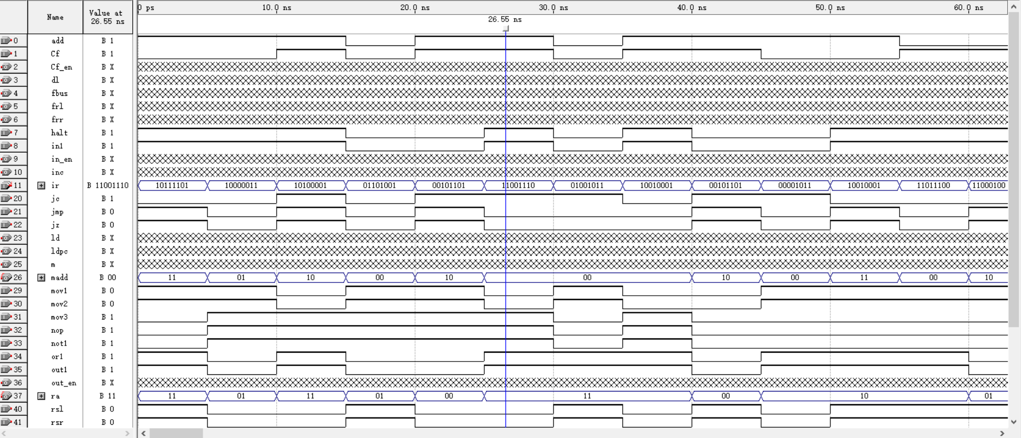
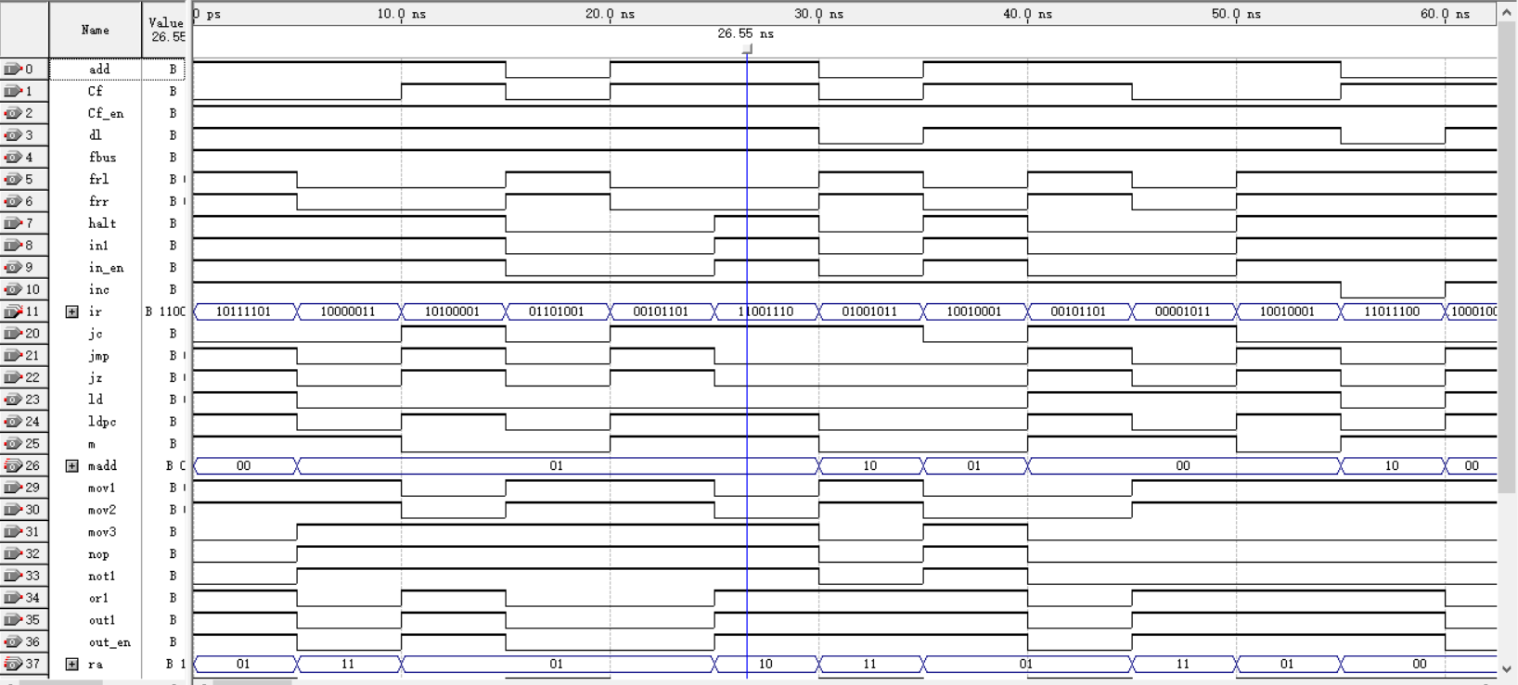
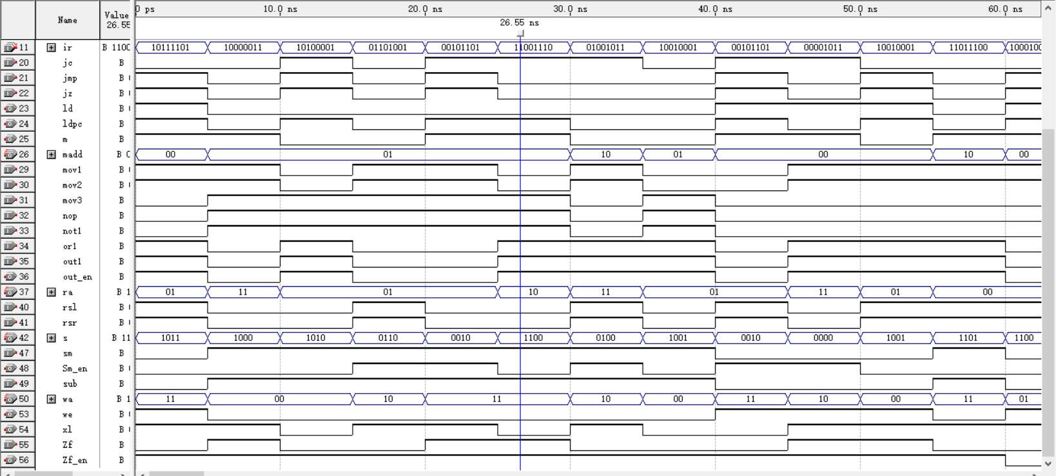
由以上波形可知，在每个对应的信号位置处均产生了对应的正确的控制信号。故该模块正确。
- 函数发生器(ALU)

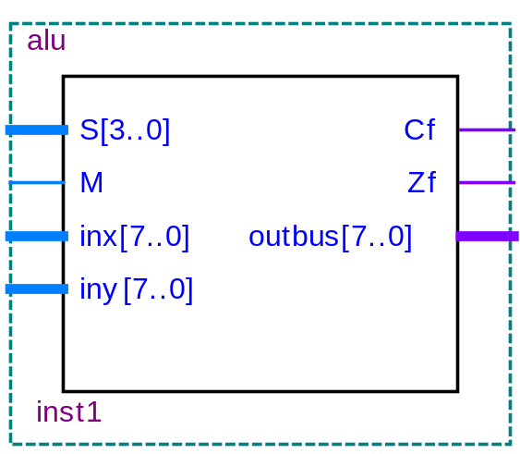

VHDL语言设计

library ieee;
use ieee.std_logic_1164.all;
use ieee.std_logic_unsigned.all;

entity alu is
port(
S: in std_logic_vector(3 downto 0);
M: in std_logic;
inx, iny: in std_logic_vector(7 downto 0);
Zf: out std_logic:='0';
Cf: out std_logic:='0';
outbus: out std_logic_vector(7 downto 0):="00000000");
end alu;

architecture alu of alu is
--signal result:std_logic_vector(8 downto 0):="000000000";
signal result:std_logic_vector(8 downto 0);
signal sa, sb:std_logic_vector(8 downto 0);
begin
sa<='0'&inx;
sb<='0'&iny;
process(S, M, inx, iny, sa, sb, result)
begin
result<="000000000";
if (M='0') then --math compute or zhitong
if (S="1001") then
outbus<=inx+iny;
result<=sa+sb;
Cf<=result(8);
if (result="000000000") then
Zf<='1';
else Zf<='0';
end if;
elsif(S="0110") then
outbus<=iny-inx;
result<=sb-sa;
Cf<=result(8);
if(result="000000000") then
Zf<='1';
else Zf<='0';
end if;
elsif(S="1010") then
Cf<='0';
Zf<='0';
outbus<=iny;
elsif(S="0100") then
Cf<='0';
Zf<='0';
outbus<=iny;
else
outbus<=inx;
Cf<='0';
Zf<='0';
end if;
else --logic compute
if(S="1011") then
outbus<= inx or iny;
Cf<='0';
Zf<='0';
elsif(S="0101") then
outbus<=not iny;
Cf<='0';
Zf<='0';
elsif(S="1010") then
Cf<='0';
Zf<='0';
outbus<=iny;
else
Cf<='0';
Zf<='0';
outbus<=inx;
end if;
end if;
end process;
end architecture alu; --

接口设计：
函数发生器(ALU)由输入向量S(4位),inx(8位),iny(8位)以及一位输入M，
输出信号Cf, Zf, 以及往数据总线输出的8位向量out_inbus组成。
M：使能，为0时算术运算或者直通，为1时逻辑运算或者直通。
S: 四位运算功能控制信号，由控制信号产生逻辑产生。为1001时加，为0110
时减，为1011时按位或，为0101时按位非，为1010,0101时将D口目的
寄存器的数据直传，为其他时将S口源寄存器的数据直传
inx[7..0]：八位数据输入，从通用寄存器组S口传输数据
iny[7..0]：八位数据输入，从通用寄存器组D口传输数据
out_inbus[7..0]：八位数据输出，输出实行运算功能后的结果或直传出某一
数据输入的值
Cf：进位信号，运算结果最高位有进位时输出1
Zf：全零信号，运算结果全为0时输出1
ADD R1，R2 （R1）+（R2）→ R1 ：1001 R1 R2
SUB R1，R2 （R1）-（R2）→ R1 ：0110 R1 R2
OR R1，R2 （R1）∨（R2）→ R1 ：1011 R1 R2
NOT R1 /（R1）→ R1 ：0101 R1 XX
RSR R1 （R1）循环右移一位→ R1 ：1010 R1 00
RSL R1 （R1）循环左移一位→ R1 ：1010 R1 11
运算器以及移位逻辑是CPU的另一核心部分，作为运算器用以实现各种寄存器微操作。其中直传部分需要特别谨慎,这里的数据一般无需高阻态，因为并没有直接输出到总线，输出直接连到总线的下一个模块.
功能的仿真验证：
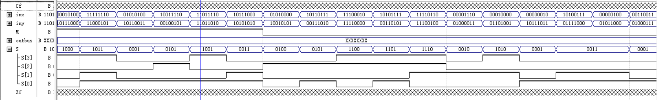
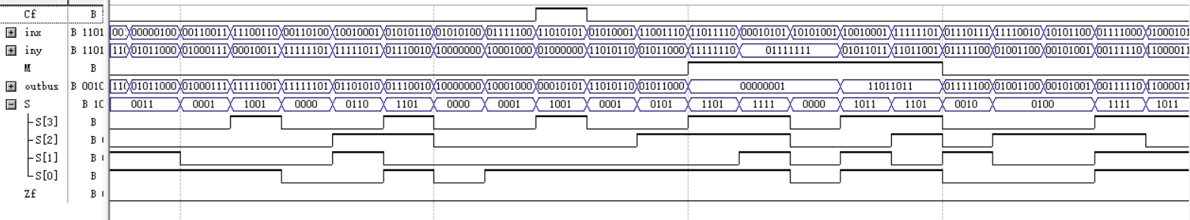
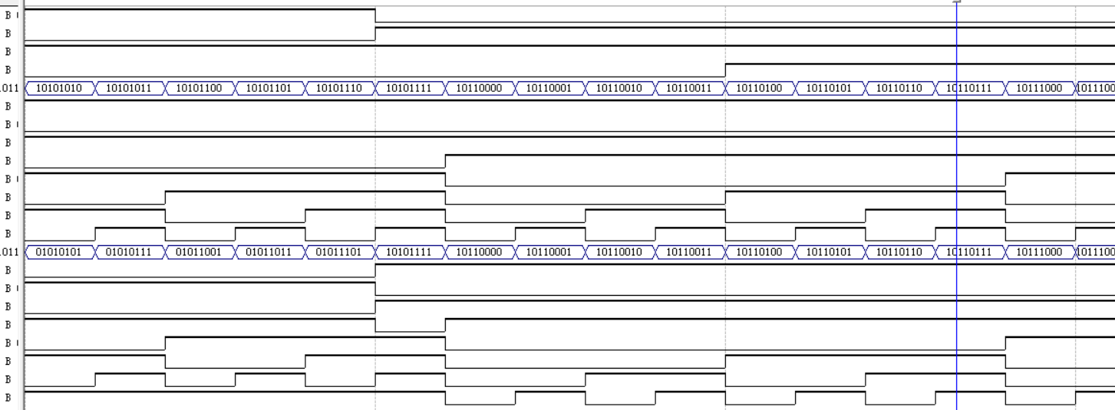
以第一个周期为例
当输入M为0，执行算术运算或者直通；此时
当S为“1001”执行inx+iny,输出正确
当S为“0110”执行iny-inx,输出正确
当S为“1001”、“1010”、“0100”或者其他，直通, 输出正确
当输入M为1，执行逻辑运算或直通；此时
当S为“1011”执行inx or iny, 输出正确;
当S为“0110”执行not iny;, 输出正确
该模块结果正确
- 移位逻辑(rslogic)

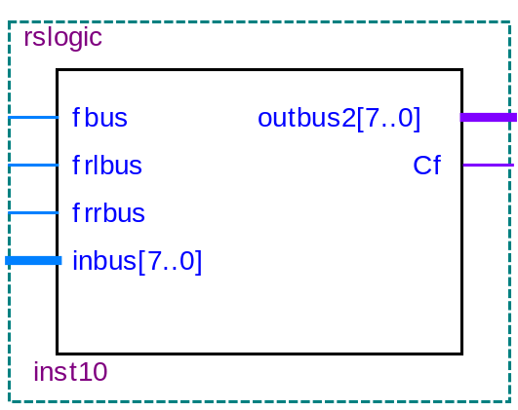

VHDL语言设计
library ieee;
use ieee.std_logic_1164.all;

entity rslogic is
port(
fbus, frlbus, frrbus:in std_logic;
inbus:in std_logic_vector(7 downto 0);
outbus2: out std_logic_vector(7 downto 0);
Cf:out std_logic:='0'
);
end rslogic;

architecture rslogic of rslogic is
begin
process(fbus, frlbus, frrbus, inbus)
begin
if(fbus='0') then
if (frlbus='1') then
outbus2<=inbus(6 downto 0)&inbus(7);
Cf<=inbus(7);
elsif(frrbus='1') then
outbus2<=inbus(0)&inbus(7 downto 1);
Cf<=inbus(0);
else
outbus2<="ZZZZZZZZ";
Cf<='0';
end if;
else
outbus2<=inbus;
Cf<='0';
end if;
end process;
end architecture rslogic;
接口设计：
移位逻辑由三个输入控制信号fbus,frlbus,frrbus，8位输入向量inbus以及
输出向量outbus2,Cf组成。
fbus：输出总线信号，为0时移位或输出高阻，为1时直通
frlbus：左移位信号，高电平有效，有效时将输入数据左移一位，最低位变为最高位和Cf，再将数据输出到总线
frrbus：右移位信号，高电平有效，有效时将输入数据右移一位，最高位变为最低位和cf，再将数据输出到总线
其余情况输出高阻态
inbus [7..0]：八位数据输入信号，数据输入来自ALU运算结果
outbus2 [7..0]：八位数据输出信号，输出经过对应移位或无移位数据
Cf：进位信号，被左移的最低位数据或被右移的最高位数据
主要实现循环移位的操作和直接传输操作，JC跳转操作需要用到循环移位产生的移位的数据，所以需要将移位也进行输出。将被左移的最低位数据或被右移的最高位数据，通过Cf输出，并在外部与ALU的Cf输出进行一次异或运算得到真正Cf的值。

功能的仿真验证：
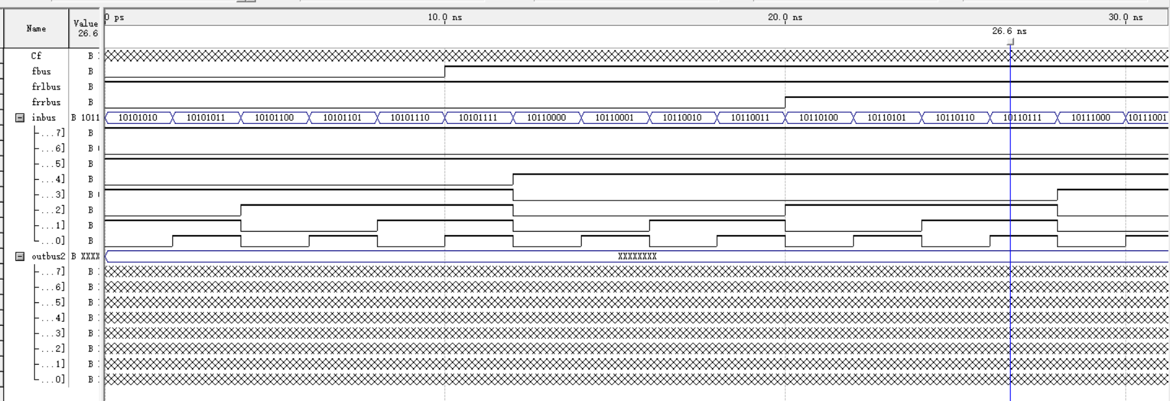

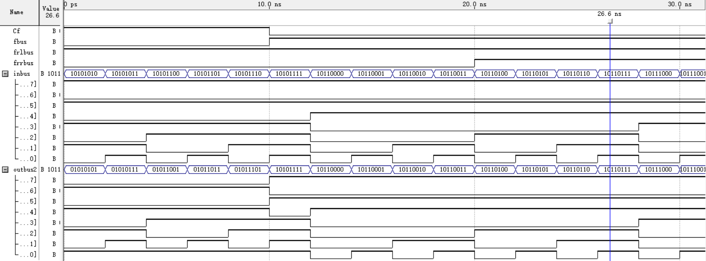
由上图得：
当输入fbus为1时，直通，输出正确
当输入fbus为0时：
frlbus为1时循环左移，输出正确
frrbus为0时循环右移，输出正确
否则输出为高阻态(“ZZZZZZZZ”)，输出正确(上图因为图片大小等原因未能显示，
但是输出的黑色粗线的确存在)
故该模块功能正确

- SM
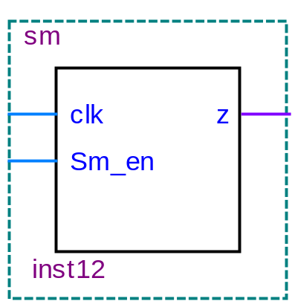

VHDL语言设计
library ieee;
use ieee.std_logic_1164.all;

entity sm is
port(
clk, Sm_en: in std_logic;
z: out std_logic
);
end sm;

architecture sm of sm is
signal sm:std_logic:='0';
begin
process(clk, Sm_en, sm)
begin
if(clk'event and clk='0' and sm_en='1') then
sm<=not sm;
else
sm<=sm;

end if;
end process;
z<=sm;
end architecture sm;

接口设计：
SM由两个输入控制信号clk,Sm_en，以及输出Sm组成。
clk：时钟信号，对PC在下降沿有效
Sm_en：使能信号，高电平使能，使能为1时使SM在时钟下降沿翻转，否则不翻转
Sm：相当于周期翻倍的时钟信号，为0时表示取址周期，为1时表示操作周期
SM不直接参与某个功能，但几乎所有功能都要靠它区分操作周期和取址周期.
功能的仿真验证：
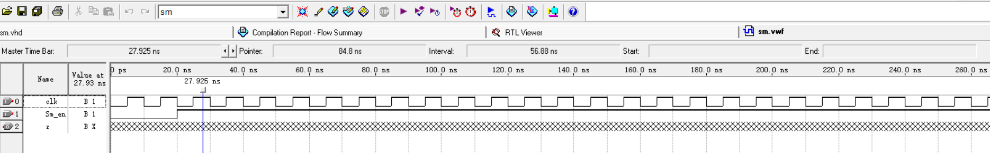

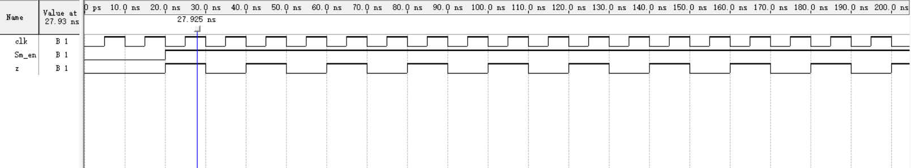
以第一个周期为例
clk输入为下降沿:Sm_en为1,z取反，否则Sm_en为0.z输出不变,如图20.0ns
故该模块功能正确
- RAM

封装图：
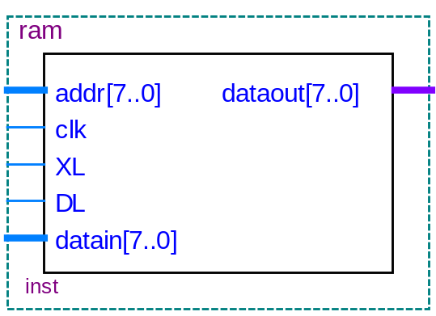
实体图：
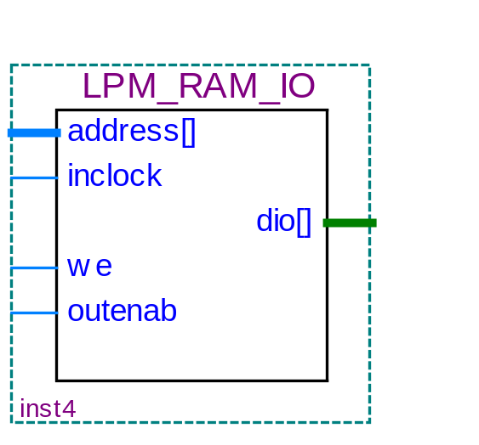
为减少电路中数据总线的循环(loop),直接使用下面的图放入CPU的bdf文件中进行操作。
模块设计
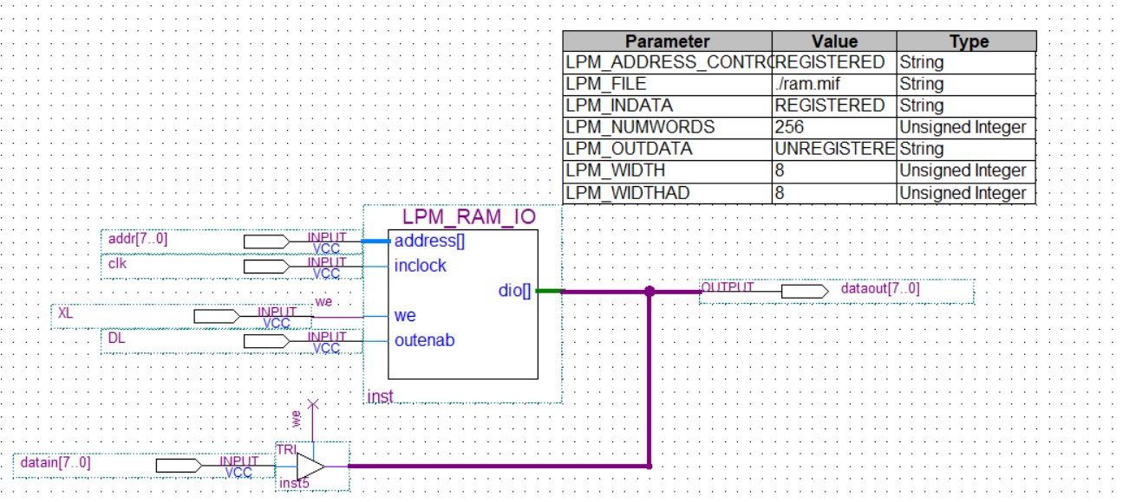其对应的mif文件如下图所示
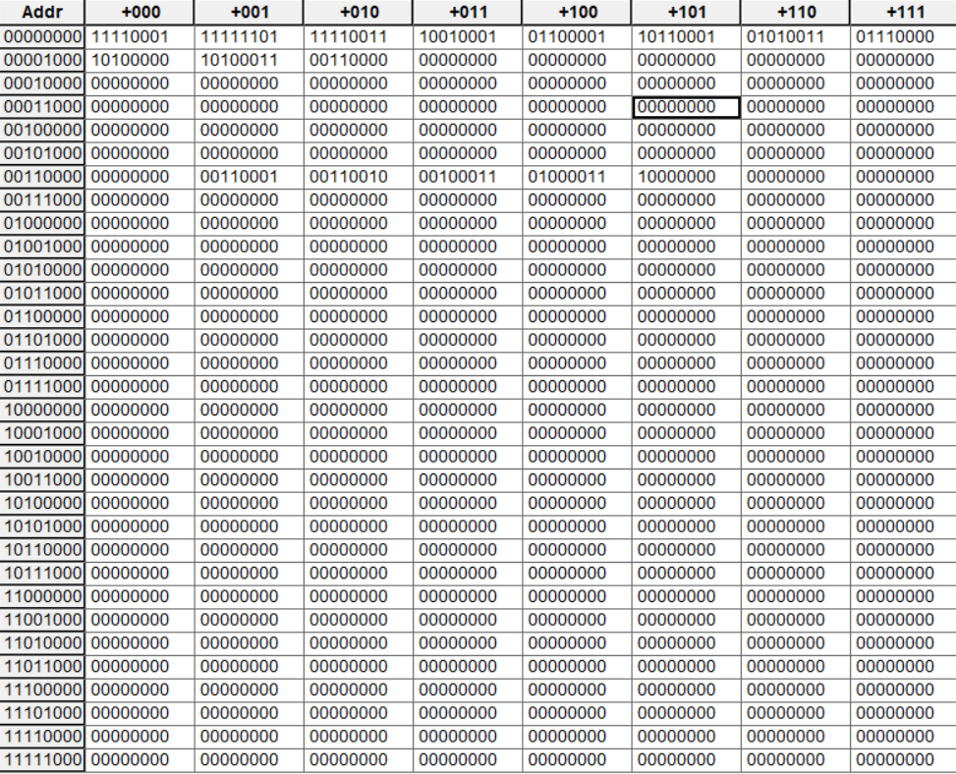
接口设计：
RAM由两个8位的输入向量和三个输入信号以及一个8位的输出向量组成。
其中，addr[7..0]：外部输入的八位地址信号，对应RAM中的地址，根据clk，
DL和XL的取值对这个地址内储存数据实现不同的操作
clk：时钟信号，对RAM在上升沿到来时根据clk，DL和XL的取值对这个地址
内储存数据实现不同的操作
dataout[7..0]：双向总线作为输出或输入
XL：写入使能信号，高电平使能，高电平时可写入，低电平不可写入
DL：读出使能信号，高电平使能，高电平时可读出，低电平不可读出
对应功能如下表
CLK | We（XL） | outenab(DL) | 功能
 | 0 | 0 | Dio<=高阻态Z
 | 1 | 0 | Dio的数据写入address所指定的存储单元
 | 0 | 1 | address所指定的存储单元数据从dio输出

RAM中存放的是指令的编码，所有功能操作都需要通过从RAM中取指令。
mov1时通过将C寄存器数据从通用寄存器组D口传入madd再传到RAM将通用寄存器A口的数据存入指定地址
mov2时通过将C寄存器数据从通用寄存器组S口传入madd再传到RAM取出数据,并传入通用寄存器组指定的寄存器
jmp, jz, jc时通过将PC数据传入madd再传到RAM实现取指令

功能的仿真验证：
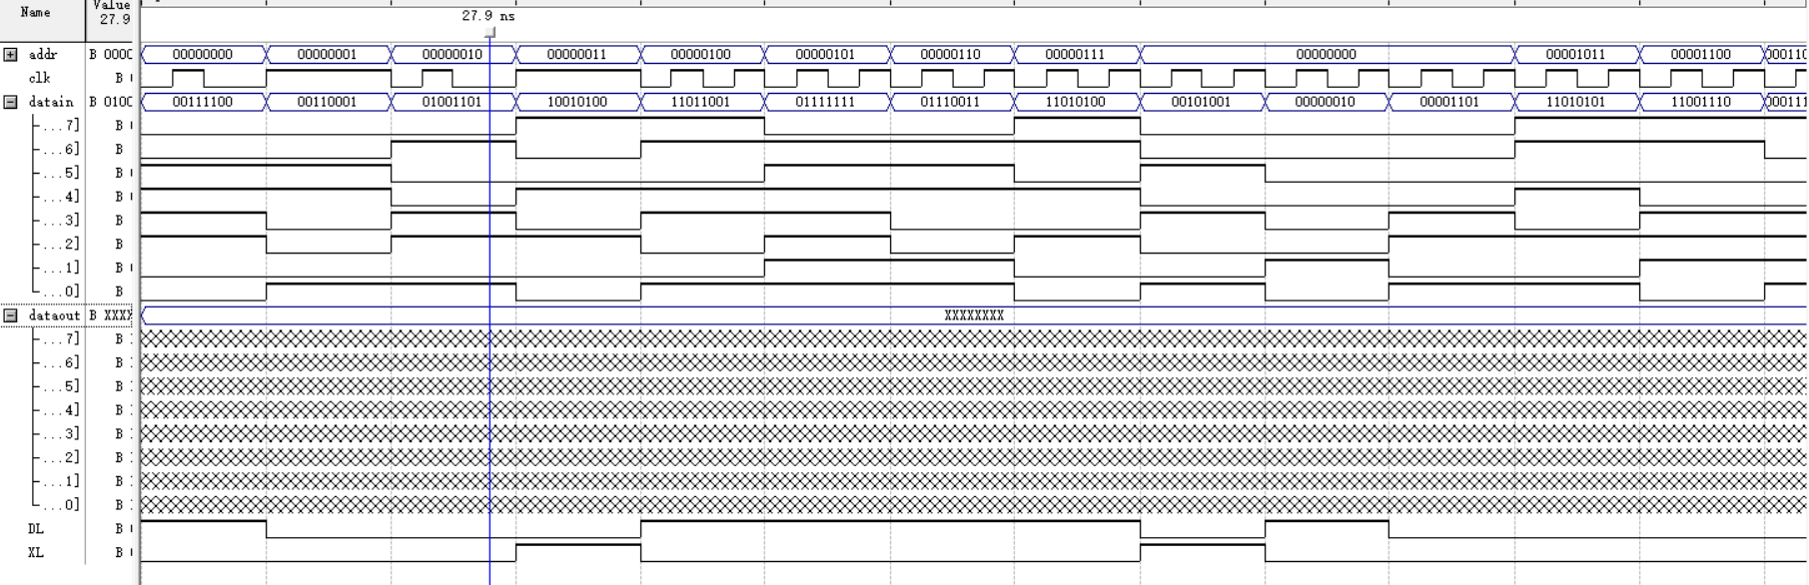

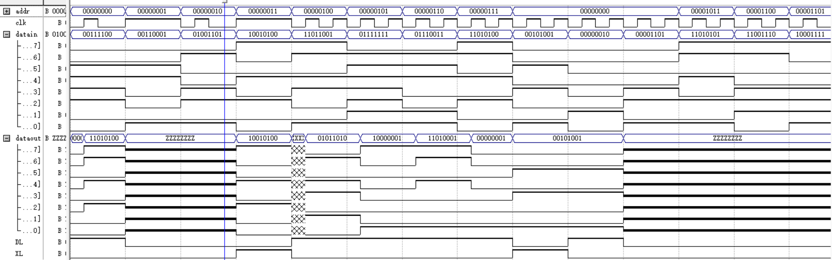
0-25ns：读信号DL为1，写信号XL为0，输入地址00000000，输入数据00000000，未到 时钟上升沿，输出为00000000
25-75ns:读信号DL为1，写信号XL为0，输入地址00000000，输入数据00000000，输出原
本初始化在00000000地址上的数据11010100
75-125ns：读信号DL为1，写信号XL为0，输入地址00000001，输入数据00000000，输 出原本初始化在00000001地址上的数据11110001
125-175ns：读信号DL为1，写信号XL为0，输入地址00000010，输入数据00000000，输出原本初始化在00000010地址上的数据11101111
175-225ns：读信号DL为1，写信号XL为0，输入地址00000011，输入数据00000000，输出原本初始化在00000011地址上的数据10100101
225-275ns：读信号DL为1，写信号XL为0，输入地址00000100，输入数据00000000，输出原本初始化在00000100地址上的数据01011010
275-325ns：读信号DL为1，写信号XL为0，输入地址00000101，输入数据00000000，输出原本初始化在00000101地址上的数据11110001
325-375ns：读信号DL为1，写信号XL为0，输入地址00000110，输入数据00000000，输出原本初始化在00000110地址上的数据10000001
375-400ns：读信号DL为1，写信号XL为0，输入地址00000111，输入数据00000000，输出原本初始化在00000111地址上的数据00000001
400-450ns：读信号DL为0，写信号XL为1，输入地址00000000，输入数据10101010，将地址00000000上的数据修改为10101010，并输出输入数据
450-500ns：读信号DL为1，写信号XL为0，输入地址00000000，输入数据00000000，输出经过修改后在00000000地址上的数据10101010
由上可知该模块功能正确。
- 指令计数器PC(program_counter)
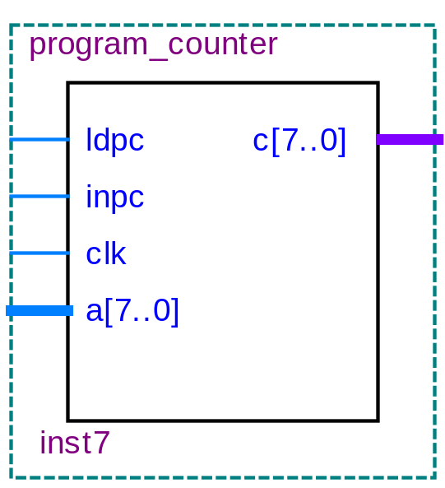

VHDL语言设计
library ieee;
use ieee.std_logic_1164.all;
use ieee.std_logic_unsigned.all;

entity program_counter is
port(
ldpc, inpc, clk:in std_logic;
a:in std_logic_vector(7 downto 0);
c:out std_logic_vector(7 downto 0)
);
end program_counter;

architecture program_counter of program_counter is
signal adress: std_logic_vector(7 downto 0):="00000000";
begin
process(ldpc, inpc, clk, a)
begin
if((clk'event and clk='0') and inpc='1' andldpc='0')
then
adress<=adress+"00000001";
elsif((clk'event and clk='0') and inpc='0' and
ldpc='1') then
adress<=a;
else
end if;
end process;
c<=adress;
end architecture program_counter;
接口设计：
PC由一个8位的输入向量和三个一位的输出信号以及一个8位的输出向量组成。其中：
CLK |  | IN PC | LD PC | 功能
 |  | 1 | 0 | c[7..0]中数据自加1
 |  | 0 | 1 | a[7..0]向入c[7..0]

ldpc：载入信号，高电平有效，为1时将总线上的数据作为目标地址载入
PC的寄存器以实现地址跳转
inpc：自增信号，高电平有效，为1时使寄存器中的地址自增1以实现移动至
下一指令地址
clk：时钟信号，对PC在下降沿有效
a[7..0]：八位地址信号，是跳转时需要载入时的地址，需要载入时由此获取总线数据
c[7..0]：八位地址信号，时钟下降沿时输出寄存器中的地址传到madd，在madd
选择此线路时传输到RAM在对应地址取出指令：
nop 空操作指令
jmp addr addr → PC 将JMP的下一储存单元的数据作为新地址载入PC，实现跳转
jc addr addr→ PC 在C为1时将JC的下一储存单元的数据作为新
地址载入PC，实现跳转
jz addr addr → PC 在Z为1时将JZ的下一储存单元的数据作为新
地址载入PC，实现跳转

功能的仿真验证：
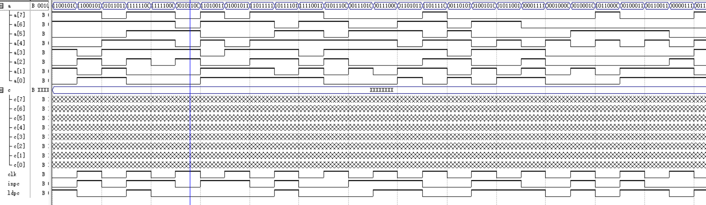

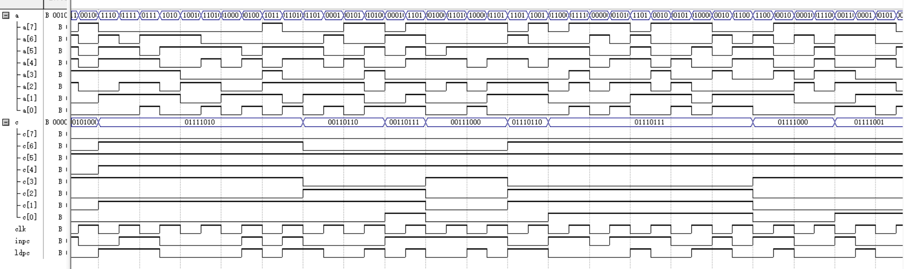s
0-75ns：加载使能ldpc为0，自增使能inpc为0，输入地址为00000000，此时既不加载也不自增，输出地址为00000000
75-125ns：加载使能ldpc为1，自增使能inpc为1，输入地址为00000000，此时既不加载也不自增，输出地址为00000000
125-175ns：加载使能ldpc为0，自增使能inpc为0，输入地址为00000000，此时既不加载也不自增，输出地址为00000000
175-200ns：加载使能ldpc为0，自增使能inpc为1，输入地址为00000000，此时未到下降沿，输出地址为00000000
200-250ns：加载使能ldpc为0，自增使能inpc为1，输入地址为00000000，此时地址自增作为下一次输出，本次输出地址为0000000
250-300ns：加载使能ldpc为0，自增使能inpc为1，输入地址为00000000，此时地址自增作为下一次输出，本次输出地址为0000001
300-325ns：加载使能ldpc为0，自增使能inpc为1，输入地址为00000000，此时地址自增作为下一次输出，本次输出地址为0000010
325-350ns：加载使能ldpc为1，自增使能inpc为0，输入地址为11111110，此时未到下降沿，输出地址为00000010
350-375ns：加载使能ldpc为1，自增使能inpc为0，输入地址为11111110，此时地址跳转为输入地址，并使下一地址为输入地址+1，输出地址为11111110
375-400ns：加载使能ldpc为0，自增使能inpc为1，输入地址为00000000，此时未到下降沿，输出地址为11111110
400-450ns：加载使能ldpc为0，自增使能inpc为1，输入地址为00000000，此时地址自增作为下一次输出，本次输出地址为11111111
450-500ns：加载使能ldpc为0，自增使能inpc为1，输入地址为00000000，此时地址自增作为下一次输出，由于已到11111111，再自增后本次输出地址为0000000
综上可知，结果正确。

- 通用寄存器组(general_registers)
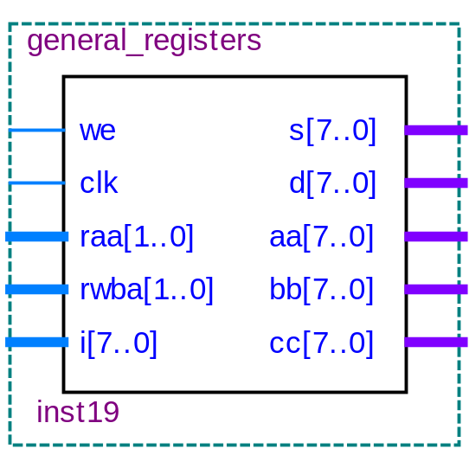

VHDL语言设计
library ieee;
use ieee.std_logic_1164.all;

entity general_registers is
port(
we, clk:in std_logic;
raa, rwba:in std_logic_vector(1 downto 0);
i:in std_logic_vector(7 downto 0);
s, d:out std_logic_vector(7 downto 0);
aa, bb, cc:out std_logic_vector(7 downto 0)
);
end general_registers;

architecture general_registers of general_registers is
signal a:std_logic_vector(7 downto 0):="10000000";
signal b:std_logic_vector(7 downto 0):="01000000";
signal c:std_logic_vector(7 downto 0):="00100000";
begin
process(we, clk, raa, rwba, i, a, b, c)
begin
if(we='0' and (clk'event and clk='0') and rwba="00") then
a<=i;
elsif(we='0' and (clk'event and clk='0') and
rwba="01") then
b<=i;
elsif(we='0' and (clk'event and clk='0') and
(rwba="10" or rwba="11")) then
c<=i;
else
end if;
if(raa="00") then
s<=a;
elsif(raa="01") then
s<=b;
elsif(raa="10") then
s<=c;
else
s<=c;
end if;
if(rwba="00") then
d<=a;
elsif (rwba="01") then
d<=b;
elsif (rwba="10") then
d<=c;
else
d<=c;
end if;
aa<=a;
bb<=b;
cc<=c;
end process;
end general_registers;
接口设计：
通用寄存器组的接口由一个8位输入向量，两个两位的输入向量以及两个一位
输入信号，两个输出8位向量组成。
we：写入信号，低电平有效，有效时在时钟下降沿将总线上的数据写入目标寄
存器，为1时不写入
clk：时钟信号
raa[1..0]：源寄存器选择信号，在mov1,mov2,mov3时为源寄存器，在ALU
操作时为两个寄存器的一个，在无需两个寄存器时一般为强不定，
即该值对指令运行无影响
rwba[1..0]：目的寄存器选择信号，在mov1,mov2,mov3时为目的寄存器，在
alu操作时为两个寄存器的一个且为被写入结果的寄存器，在无
需两个寄存器时一般为被操作的寄存器
i[7..0]：8位数据信号，来自总线，时钟下降沿时若写入信号为0，将该数
据写入rwba指示的寄存器
S[7..0]：8位数据信号，通用寄存器输出口S，输出raa信号指示的寄存器数
据,也即R2寄存器（源寄存器）
D[7..0]：8位数据信号，通用寄存器输出口D，输出rwba信号指示的寄存器
数据，也即R1寄存器（目的寄存器）

对应表格：
操作 | CLK | WE | RAA[1..0] | RWBA[1..0] | 功能
读 |  |  | 00或01或  10 | 00或01或10 | 根据RAA[1..0]的值从A,B,C中选择  一个寄存器的值由S口输出  根据RWBA[1..0]的值从A,B,C中选  择一个寄存器的值由D口输出
写 |  | 0 | XX | 00或01或10 | 控制信号WE为0，根据RWBA[1..0] 的值, 在时钟下降沿将外部输入写  入A,B,C三个寄存器中的某个寄存  器。

功能的仿真验证：
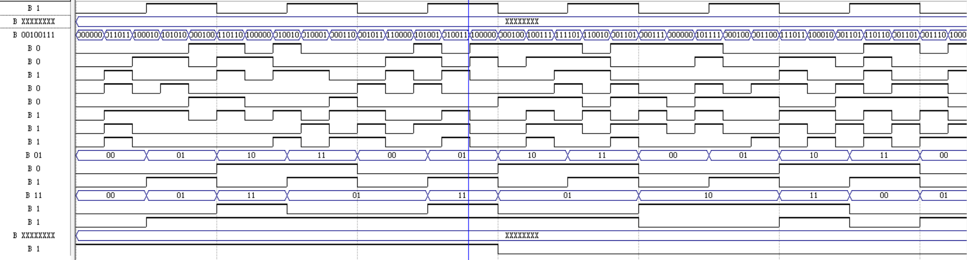

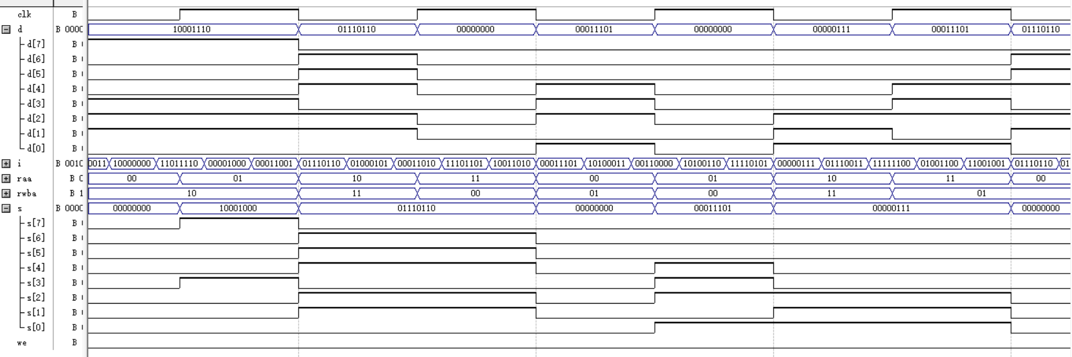
0-50ns：WE为0，RA为11，WA为00，data为10110001，输出AO与BO均为高阻态。此时为写入数据data：10110001到寄存器A中
50-100ns：WE为0，RA为11，WA为01，data为11110001，输出AO与BO均为高阻态。此时为写入数据data：11110001到寄存器B中
100-150ns：WE为0，RA为11，WA为10，data为11010001，输出AO与BO均为高阻态。 此时为写入数据data：11010001到寄存器C中
150-200ns：WE为1，RA为00，WA为01，data为00000000，输出AO为10110001，BO为11110001。此时从寄存器A中读取数据10110001输出到AO，从寄存器B中读取数据11110001输出到BO
200-250ns：WE为1，RA为01，WA为10，data为00000000，输出AO为11110001，BO为11010001。此时从寄存器B中读取数据11110001输出到AO，从寄存器C中读取数据11010001输出到BO
250-300ns：WE为1，RA为10，WA为00，data为00000000，输出AO为11010001，BO为10110001。此时从寄存器C中读取数据11010001输出到AO，从寄存器A中读取数据10110001输出到BO
300-350ns：WE为1，RA为11，WA为11，data为00000000，输出AO为11010001，BO为11010001。此时从寄存器C中读取数据11010001输出到AO，从寄存器C中读取数据11010001输出到BO
350ns-之后：WE为0，AO与BO恒为高阻态
综上可知，结果正确，该模块功能可以正常实现。
- 指令寄存器IR(instruction_register)
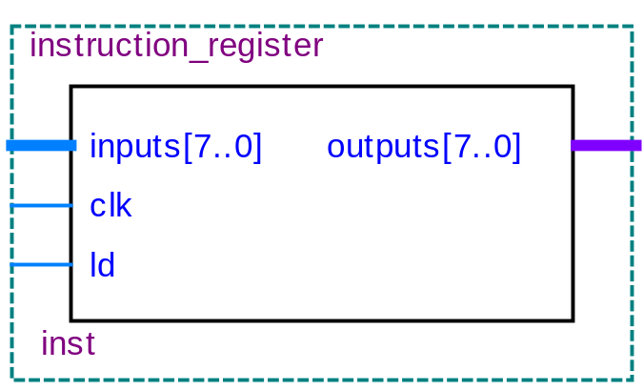

VHDL语言设计
library ieee;
use ieee.std_logic_1164.all;

entity instruction_register is
port(
inputs: in std_logic_vector(7 downto 0);
clk, ld:in std_logic;
outputs:out std_logic_vector(7 downto 0)
);
end instruction_register;

architecture instruction_register of instruction_register is
signal i:std_logic_vector(7 downto 0):="00000000";
begin
process(clk, inputs, ld)
begin
if((clk'event and clk='0') and ld='1') then
i<=inputs;
else
end if;
end process;
outputs<=i;
end instruction_register;

接口设计：
IR的接口由8位的输入向量inputs，一个时钟信号输入，一位的加载使能输入
ldir，8位的输出向量ir_out组成。
inputs[7..0]：连接到总线的8位数据输入，输入来自总线上的从RAM取出的
指令
ldir：载入信号，高电平有效，有效时在时钟下降沿将指令打入寄存器
clk：时钟信号
ir_out[7..0]：8位数据输出，输出当前寄存器中储存的指令给指令译码器
同外部总线相连接,存储RAM中传来的指令，并在操作周期一直输出该值使译码器保持输出而使控制信号产生逻辑中的各控制信号输出保持不变，直到下一次指令的到来。
功能的仿真验证：
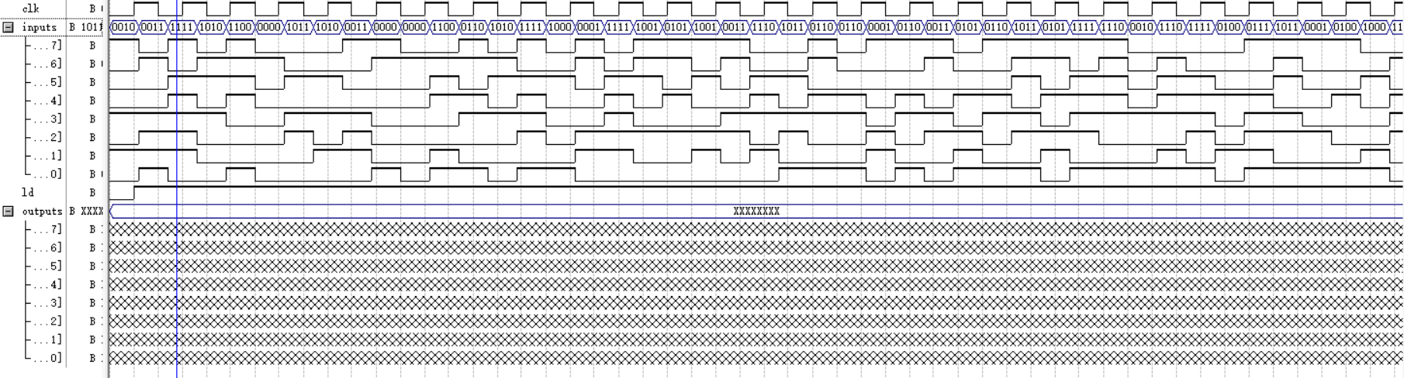

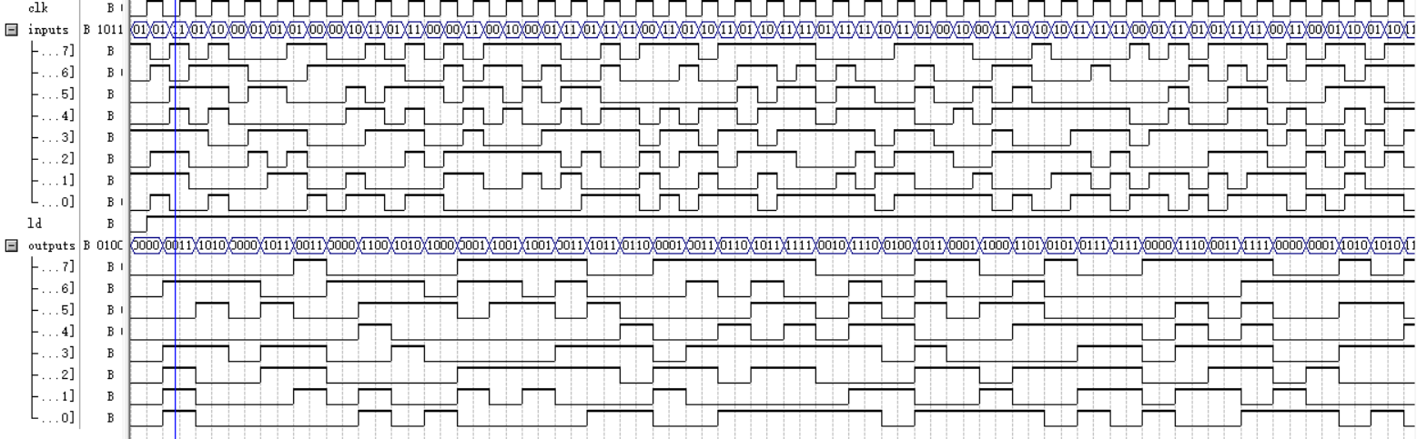
ir_out实时输出指令寄存器中储存的指令，在时钟下降沿且载入信号为1
时载入总线上的指令.由波形图可知该模块功能正常。
- Zf触发器(Zf_dff)
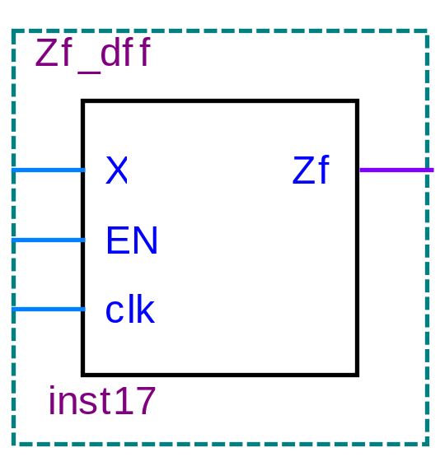

VHDL语言设计
library ieee;
use ieee.std_logic_1164.all;
use ieee.std_logic_unsigned.all;
entity Zf_dff is
port(
X,EN,clk:in std_logic;
Zf:out std_logic
);
end entity;

architecture bhv of Zf_dff is
begin
process(CLK,EN)
begin
if(EN='1' and (CLK'event and CLK='0')) then
Zf<=X;
else
end if;
end process;
end architecture;

接口设计：
Zf触发器由三个一位的输入变量和一位的输出信号组成。
clk为时钟信号，下降沿存入Zf的当前值。
EN为使能信号，高电平有效。
X为输入信号表示Zf
用以存储Zf信号
功能的仿真验证：
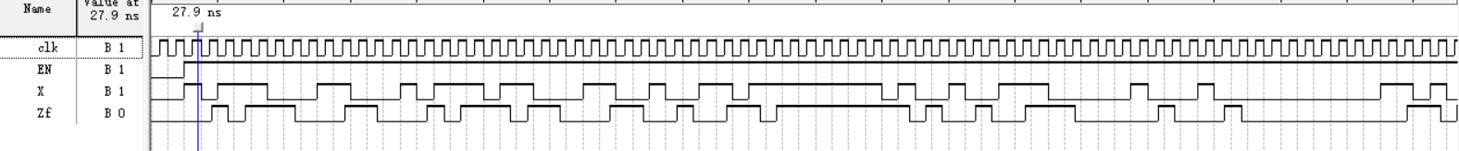
由波形知本模块工作正常
- Cf触发器(Cf_dff)
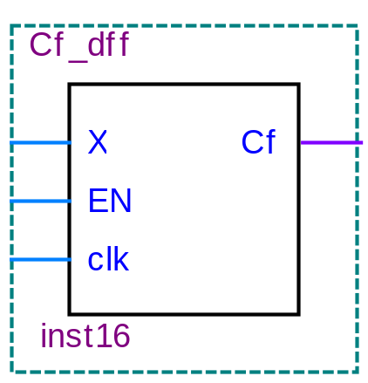

VHDL语言设计
library ieee;
use ieee.std_logic_1164.all;
use ieee.std_logic_unsigned.all;

entity Cf_dff is
port(
X,EN,clk:in std_logic;
Cf:out std_logic
);
end entity;

architecture bhv of Cf_dff is
begin
process(CLK,EN)
begin
if(EN='1' and (CLK'event and CLK='0')) then
Cf<=X;
else
end if;
end process;
end architecture;

接口设计：
Cf触发器由三个一位的输入变量和一位的输出信号组成。
clk为时钟信号，下降沿存入Cf的当前值。
EN为使能信号，高电平有效。
X为输入信号表示Cf
用以存储Cf信号
功能的仿真验证：
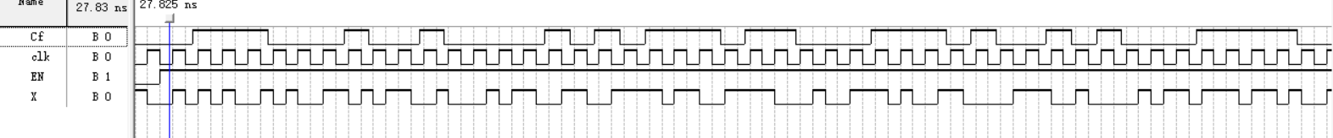
由波形知本模块工作正常
- 系统测试
4.1 测试环境
采用基于FPGA进行数字逻辑电路设计的方法，主要是VHDL语言描述设计。
采用的软件是QuartusII 9.0 Web Edition。
4.2 测试代码及结果分析
一共有两组测试代码，包含指导书要求的全部十六种指令：
第一组代码在InitRAM.mif文件中：
首先第一组代码开始前，通用寄存器组初始值为：A:11111100 B:11100011 C:00011111
ADD0001 JC 00000011 output 01XX（被跳过） output 00XX（被跳转）(输出值为11011111)
此后A:11011111 B:11100011 C:00011111
MOVA0001 SUB0001 JZ00001010 OUTPUT01XX（被跳过） OUTPUT11XX（被跳转）(输出值为00011111)
NOP(01110000) HALT(10000000)
此后A:00000000 B:11100011 C:00001111
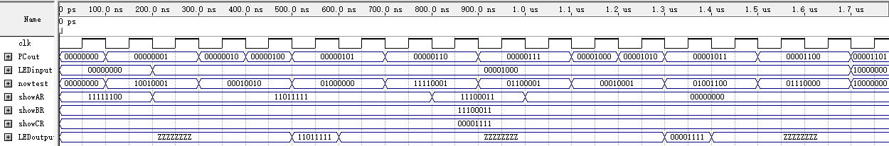
波形如下：
（本代码没有in指令，LEDinput可忽视）
分析：
通用寄存器数据A:11111100 B:11100011 C:00001111
0-200ns：PC指向地址00000000，在100ns将指令10010001打入IR，该指令ADD0001使寄存器A和寄存器B中值相加，并将结果11011111存入寄存器A

通用寄存器数据A:11011111 B:11100011 C:00001111
200-400ns：PC指向地址00000001，在300ns将指令00010010打入IR，该指令JC在C为1时使PC地址跳转到下一单元（00000010）储存数据指示的地址00000100，由于上一次操作ADD最高位有进位，故实行跳转，可观察到400ns跳转到00000100

通用寄存器数据A:11011111 B:11100011 C:00001111
400-600ns：PC指向地址00000100，在500ns将指令01000000打入IR，该指令output 00XX输出寄存器A的值到LEDoutput，即输出11011111

通用寄存器数据A:11011111 B:11100011 C:00001111
600-800ns：PC指向地址00000101，在700ns将指令11110001打入IR，该指令MOVA0001使源寄存器B的数据存入到目的寄存器A中，可观察到寄存器A储存数据为11100011

通用寄存器数据A: 11100011 B:11100011 C:00001111
800-1000ns：PC指向地址00000110，在900ns将指令01100001打入IR，该指令SUB0001使寄存器A和寄存器B中值作差，并将结果00000000存入寄存器A

通用寄存器数据A: 00000000 B:11100011 C:00001111
1000-1200ns：PC指向地址00000111，在1100ns将指令00010001打入IR，该指令JZ在Z为1时使PC地址跳转到下一单元（00001000）储存数据指示的地址00001010，由于上一次操作SUB结果为0，故实行跳转，可观察到1200ns跳转到00000100

通用寄存器数据A:00000000 B:11100011 C:00001111
1200-1400ns：PC指向地址00001010，在1300ns将指令01001100打入IR，该指令output 11XX输出寄存器C的值到LEDoutput，即输出00011111

通用寄存器数据A:00000000 B:11100011 C:00001111
1400-1600ns：PC指向地址00001011，在1500ns将指令01110000打入IR，该指令NOP使PC自增1，实际效果就是无事发生

通用寄存器数据A:00000000 B:11100011 C:00001111
1600-1800ns：PC指向地址00001100，在1700ns将指令10000000打入IR，该指令HALT使CPU停机，此后波形如下：（停机详细操作会在之后说明）
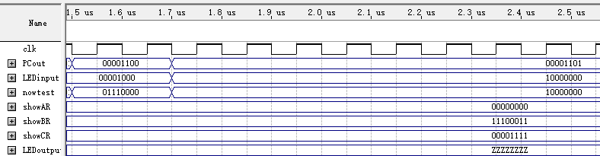

第二组代码在InitRAM2.mif文件中：
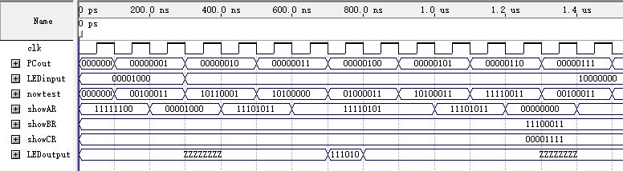
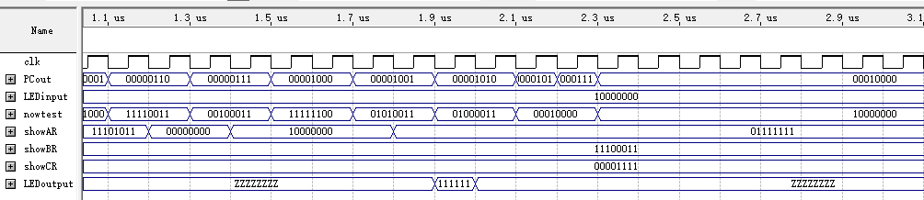
波形如下：
分析：
通用寄存器数据A:11111100 B:11100011 C:00001111
0-200ns：PC指向地址00000000，在100ns将指令00100011打入IR，该指令IN00XX使外部输入LEDinput 00001000存入寄存器A中

通用寄存器数据A: 00001000 B:11100011 C:00001111
200-400ns：PC指向地址00000001，在300ns将指令10110001打入IR，该指令OR0001使寄存器A和寄存器B中值按位求或，并将结果11101011存入寄存器A

通用寄存器数据A:11101011 B:11100011 C:00001111
400-600ns：PC指向地址00000010，在500ns将指令10100000打入IR，该指令RSR0000使寄存器A的值向右循环移位后存回寄存器A，即寄存器A中值变为11110101

通用寄存器数据A: 11110101 B:11100011 C:00001111
600-800ns：PC指向地址00000011，在700ns将指令01000011打入IR，该指令output00XX输出寄存器A的值到LEDoutput，即输出11110101

通用寄存器数据A: 11110101 B:11100011 C:00001111
800-1000ns：PC指向地址00000100，在900ns将指令10100011打入IR，该指令RSL0011使寄存器A的值向左循环移位后存回寄存器A，即寄存器A中值变为11101011，可观察到寄存器A中值为11101011

通用寄存器数据A: 11101011B:11100011 C:00001111
1000-1200ns：PC指向地址00000101，在1100ns将指令00010001打入IR，该指令MOVC0011
将寄存器C指向的地址00001111储存的数据00000000打入寄存器A

通用寄存器数据A:00000000 B:11100011 C:00001111
1200-1400ns：PC指向地址00000110，在1300ns将指令00100011打入IR，该指令IN00XX使外部输入LEDinput 10000000存入寄存器A中

通用寄存器数据A: 10000000 B:11100011 C: 00001111
1400-1600ns：PC指向地址00000111，在1500ns将指令11111100打入IR，该指令MOVB1100使寄存器A将其数据10000000存入寄存器C指向的地址00001111

通用寄存器数据A: 10000000 B:11100011 C: 00001111
1600-1800ns：PC指向地址00001000，在1700ns将指令01010011打入IR，该指令NOT00XX对寄存器A数据10000000按位取反后存回寄存器A，结果为01111111

通用寄存器数据A: 01111111 B:11100011 C: 00001111
1800-2000ns：PC指向地址00001001，在1900ns将指令01000011打入IR，该指令ouput00XX输出寄存器A的值到LEDoutput，即输出01111111

通用寄存器数据A:01111111 B:11100011 C: 00001111
2000-2200ns：PC指向地址00001010，在2100ns将指令00010000打入IR，该指令JMP使PC地址跳转到下一单元（00001100）储存数据指示的地址10000000，可观察到2200ns跳转到00001111

通用寄存器数据A:01111111 B:11100011 C: 00001111
2200-2400ns：PC指向地址00001111，在2300ns将指令10000000打入IR，该指令HALT使CPU停机，此后波形如第二张图末所示（停机详细操作会在之后说明）

实验板上运行的代码为两个代码结合，去掉第一个代码最后的NOP和HALT，三组8位二极管分别接LEDoutput，showAR，showBR，一组8位拨码开关接LEDinput，由实物验证过程表示运行成功
4.3 模型机性能分析
(1) 指令条数
模型机实现全部16条指令，CycloneⅡ：EP2C5T144C8实验板上的代码也包含全部指令
(2) 停机操作
本模型机停机操作总共分两个，其一是控制SMEN使能使SM不反转：SM自身不翻转只输出固定SM值1；指令寄存器载入信号为notSM从而固定为1不再载入，因而指令译码器和控制信号产生逻辑不再变化；CS为0使RAM时钟输入无跳变从而无输出；ZC寄存器因为CFEN和ZFEN不再变化而不再加载新的输入；输入模块和输出模块因为INEN和OUTEN不再变化而不再有新的输入输出。其二使通过HALT指令指示给控制信号赋值：使plusEN为0，PC不再计数；使ALU_M为0，ALU不再使用
考虑以上两种情况，停机操作实现。
注：本模型机修改了通用寄存器组使得无论何时都在A口B口输出数据，所以通过控制ALU减少资源消耗
(3)成本开销：
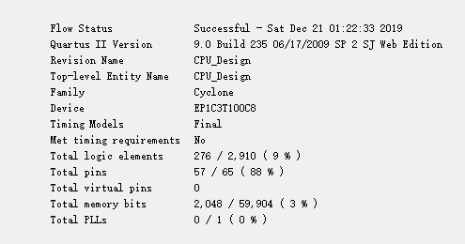
Total logic elements：276/2910 使用率9%
(4)时钟周期
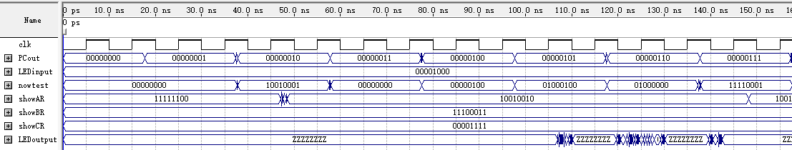
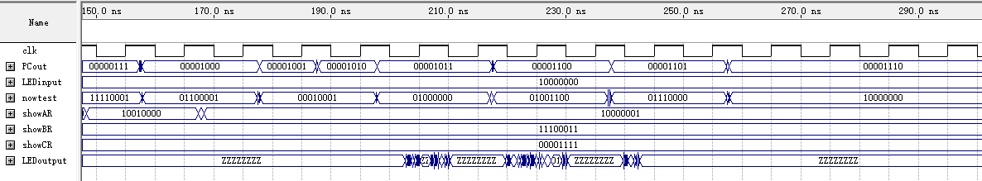
代码一最短周期：10ns，如下图正常运行：
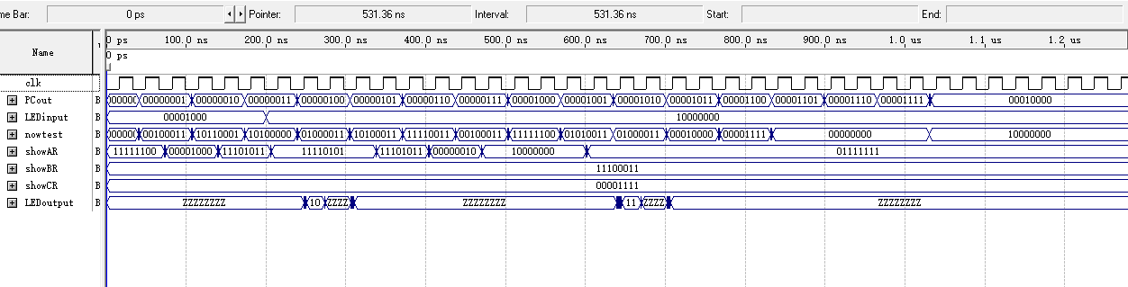
代码二最短周期：33ns，如下图正常运行
思考:
观察可以发现，影响延时的最大因素还是input和output，在上方的代码一不含input，在时钟频率升高也可正常运行，而下方代码二含有两次input，时钟频率一旦升高，大概率会错过输入，并且输入时间会延后很多，因严重延时造成功能无法正常使用。Output也是延时较高，过多的output也可能造成时延。

所幸成功在实验板上验证，输入事先在拨码开关做好就可以了
- 总结
这次的CPU（模型机）综合设计毫无疑问是一次令人难忘的实验，甚至可以说是刻骨铭心。平时每次都觉得很简单的小部件，为什么组合到一起就是处处是错？为什么修正了错误仿真波形却又毫无反馈？为什么某个做法和另一个做法不等价，它们的区别在哪里？相信不少同学都被这些困难折磨过。但是熬过来的猛士们，也一定收获了很多东西。
以下从三个方面谈谈收获：
- 知识
  - 掌握了组合逻辑模块如，多路复用器，译码器，函数发生器，移位逻辑控制和信号控制模块的编写，熟悉了时序电路模块如RAM，计数器，寄存器的编写
  - 深入锻炼了分层模块化的思想，对一些常见模块能熟练画出电路图写出VHDL语言
  - 强化锻炼了VHDL的语法学习，记忆以及练习，熟悉了大量基本语句的使用以及一些常见模块的常用描述语句
  - 理解了CPU的基本构造，能复述一个简易CPU需要的器件和数据流向

- 技能
  - 掌握了波形仿真的方法，能熟练使用波形仿真工具进行仿真验证，能利用工具快速调参。并能区分时序仿真和功能仿真并在合适的时机使用它们
  - 大致掌握了VHDL语言描述方法，能用VHDL语言写出部分基本元器件的描述
  - 能快速理解许多种类的报错信息，并可以在尽量短的时间内意识到错误处并排错
  - 分析电路能力增强，能通过修改VHDL代码的方法在一定程度上修改器件的微小操作差别
  - 学习了总线传输数据和元器件高阻态挂载在总线上的方法

- 人文
  - 事物是在矛盾的不断产生与解决中不断发展的，在这个过程中人自身也能不断获得进步与提升。
  - 很多看似没有问题的地方出现了问题，说明真实世界和思想总是存在偏差的，我们要多多实践，知行合一，不断完善自己
  - 很多事情一定要未雨绸缪，早做早享受，晚做人消瘦
  - 集体的力量是伟大的，一个人不能解决的事情或许另一个人可以解决，一些人不能做到的事情一堆人也许可以做到
  - 交流非常重要，它能让人少走很多弯路
  - 我们无论遇到什么困难，也不要怕，微笑着面对它，战胜恐惧的最好方法就是面对恐惧，坚持，才是胜利，加油，让梦魇成为你光辉灿烂的阴影

